Министерство транспорта Российской Федерации

Федеральное государственное автономное образовательное

учреждение высшего образования

«Российский университет транспорта»

(ФГАОУ ВО РУТ(МИИТ), РУТ (МИИТ)

Институт транспортной техники и систем управления

Кафедра «Управление и защита информации»

Лабораторная работа № 1

по дисциплине: «Программирование и основы алгоритмизации»

на тему: «Исследование всех функций, входящих в состав модуля-класса «Математика»»

Выполнил: ст. гр. ТУУ-111

Волобуев Е. Д.

Вариант №13

05.10.2023

(дата выполнения)

Проверил: к.т.н., доц. Сафронов А.И.

20.10.2023

(дата приёмки)

**Зачтено**

­­­­­Москва – 2023 г.

**1. Цель работы**

В интегрированной среде разработки (*IDE*) *Microsoft Visual Studio* на языке *Visual C#* в консольном режиме (*Console Application*) составить программное обеспечение для исследования работы всех функций, входящих в состав модуля-класса «Математика» («*Math*»).

**2. Формулировка задачи**

В одном решении выполнить индивидуальную часть работы (исследовать все 28 функций, входящих в состав модуля-класса «Математика»), а также выполнить индивидуальную часть задания (13 вариант), составив программу, проверяющую соотношение: arccos (1/2)= 60º

**3. Блок-схема общей части задания**

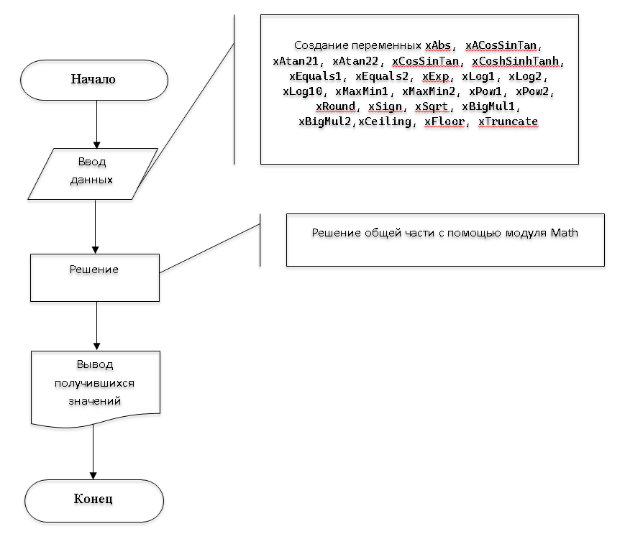

**3. Блок-схема индивидуал­­ьной части задания**

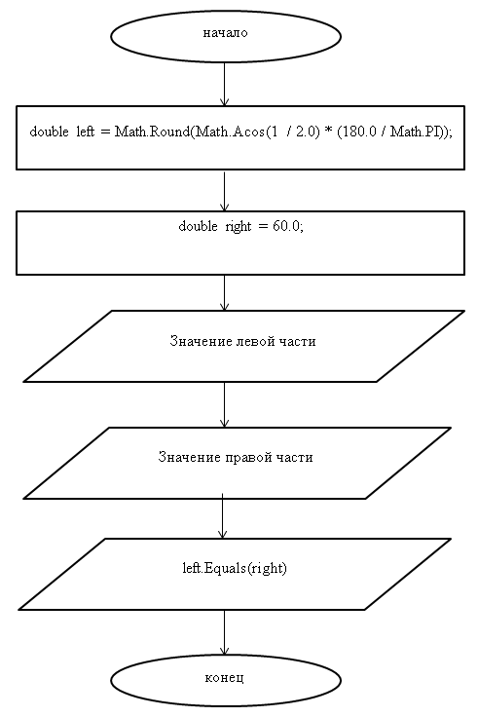

**4. Подбор тестовых примеров**

**Общая часть:**

1. |-3| = 3

2. 1 = cos(0 рад.) = sin(~1.57 рад.) = tg(~0.79 рад.)

3. 0/1 = tg(0)

4. 2∙3 = 6

5. [3.6] до целого числа в большую сторону = 4

6. cos(1 рад.) ~ 0.54; sin(1 рад) ~ 0.84; tg(1 рад.) ~1.56

7. ch(0) = 1; sh(0) = 0; th(0) = 0

8. e ~ 2.7; π ~ 3.14

9. 2 ≠ 4

10.

11. [4.6] до целого числа в меньшую сторону = 4

12.

13.

14. 10 > 4

15.

16. [3.8] = 4

17. -1 – отрицательное число(-1)

18.

19. [23.23] до целого числа = 23

**Индивидуальная часть:**

Arccos (1/2), 60

**5. Листинг**

1. using System;
2. class Program
3. {
4. static void Main(string[] args)
5. {
6. double xAbs, xACosSinTan, xAtan21, xAtan22, xCosSinTan, xCoshSinhTanh, xEquals1, xEquals2, xExp, xLog1, xLog2, xLog10, xMaxMin1, xMaxMin2, xPow1, xPow2, xRound, xSign, xSqrt;
7. int xBigMul1, xBigMul2;
8. decimal xCeiling, xFloor, xTruncate;
9. Console.WriteLine("Нажмите на любую кнопку, чтобы начать общую часть работы");
10. Console.ReadKey(true);
11. Console.WriteLine("-------------------------------------------------------------------------------------------------");
12. Console.WriteLine("Введите число, для получения его модуля");
13. xAbs = Convert.ToInt32(Console.ReadLine());
14. Console.WriteLine("Введите число от -1 до 1, для получения тригонометрических функций");
15. xACosSinTan = Convert.ToDouble(Console.ReadLine());
16. Console.WriteLine("Введите число, чтобы получить угол, тангенс которого равен отношению двух указанных чисел");
17. Console.WriteLine("Введите занчение x и y:");
18. xAtan21 = Convert.ToDouble(Console.ReadLine());
19. xAtan22 = Convert.ToDouble(Console.ReadLine());
20. Console.WriteLine("Введите два целых числа для их произведения:");
21. xBigMul1 = Convert.ToInt32(Console.ReadLine());
22. xBigMul2 = Convert.ToInt32(Console.ReadLine());
23. Console.WriteLine("Введите число, чтобы получить наименьшее целое число, которое больше или равно указанному числу");
24. xCeiling = Convert.ToDecimal(Console.ReadLine());
25. Console.WriteLine("Введите угол, измеряемый в радианах, для получение его косинуса, синуса и тангенса");
26. xCosSinTan = Convert.ToInt32(Console.ReadLine());
27. Console.WriteLine("Введите угол, измеряемый в радианах, для получения гиперболического косинуса, синуса и тангенса");
28. xCoshSinhTanh = Convert.ToInt32(Console.ReadLine());
29. Console.WriteLine("Нажмите любую клавишу, для получения математических констант");
30. Console.ReadKey(true);
31. Console.WriteLine("Введите два числа, чтобы проверить их равность");
32. xEquals1 = Convert.ToInt32(Console.ReadLine());
33. xEquals2 = Convert.ToInt32(Console.ReadLine());
34. Console.WriteLine("Введите число, для возведения числа 'e' в указанную степень");
35. xExp = Convert.ToInt32(Console.ReadLine());
36. Console.WriteLine("Введите число, чтобы получить наибольшее целое число, которое меньше или равно указанному числу");
37. xFloor = Convert.ToDecimal(Console.ReadLine());
38. Console.WriteLine("Введите аргумент и основание для логарифма, чтобы получить ответ на логарифм");
39. xLog1 = Convert.ToInt32(Console.ReadLine());
40. xLog2 = Convert.ToInt32(Console.ReadLine());
41. Console.WriteLine("Введите аргумент, для десятичного логарифма, чтобы получить ответ на десятичный логарифм");
42. xLog10 = Convert.ToInt32(Console.ReadLine());
43. Console.WriteLine("Введите два числа, чтобы получить максимальное и минимальное из них");
44. xMaxMin1 = Convert.ToInt32(Console.ReadLine());
45. xMaxMin2 = Convert.ToInt32(Console.ReadLine());
46. Console.WriteLine("Введите число и степень, в которую его нужно возвести");
47. xPow1 = Convert.ToInt32(Console.ReadLine());
48. xPow2 = Convert.ToInt32(Console.ReadLine());
49. Console.WriteLine("Введите число, для его округления");
50. xRound = Convert.ToDouble(Console.ReadLine());
51. Console.WriteLine("Введите число. Если оно отрицательное, то программа вернет '-1', если положительное, то '1', если число равно 0, '0'");
52. xSign = Convert.ToInt32(Console.ReadLine());
53. Console.WriteLine("Введите число, чтобы узнать его корень");
54. xSqrt = Convert.ToInt32(Console.ReadLine());
55. Console.WriteLine("Введите десятичное число, чтобы получить его целую часть");
56. xTruncate = Convert.ToDecimal(Console.ReadLine());
57. Console.WriteLine("-------------------------------------------------------------------------------------------------");
58. Console.WriteLine("Нажмите любую кнопку, для начала расчетов");
59. Console.ReadKey(true);
60. Console.WriteLine("-------------------------------------------------------------------------------------------------");
61. Console.WriteLine("Модуль данного числа равен" + " " + Math.Abs(xAbs));
62. Console.WriteLine("Угол, косинус которого равен указанному числу равен" + " " + Math.Acos(xACosSinTan));
63. Console.WriteLine("Угол, синус которого равен указанному числу равен" + " " + Math.Asin(xACosSinTan));
64. Console.WriteLine("Угол, тангенс которого равен указанному числу равен " + " " + Math.Atan(xACosSinTan));
65. Console.WriteLine("Угол, тангенс которого равен отношению двух указанных чисел:" + " " + Math.Atan2(xAtan21, xAtan22));
66. Console.WriteLine("Произведение данных чисел равно" + " " + Math.BigMul(xBigMul1, xBigMul2));
67. Console.WriteLine("Наименьшее целое число, которое больше или равно указанному числу:" + "" + Math.Ceiling(xCeiling));
68. Console.WriteLine("косинус:" + " " + Math.Cos(xCosSinTan));
69. Console.WriteLine("синус:" + " " + Math.Sin(xCosSinTan));
70. Console.WriteLine("тангенс" + " " + Math.Tan(xCosSinTan));
71. Console.WriteLine("гиперболический косинус:" + " " + Math.Cosh(xCoshSinhTanh));
72. Console.WriteLine("гиперболический синус:" + " " + Math.Sinh(xCoshSinhTanh));
73. Console.WriteLine("гиперболический тангенс:" + " " + Math.Tanh(xCoshSinhTanh));
74. Console.WriteLine("Экспонента:" + " " + Math.E);
75. Console.WriteLine("Число ПИ:" + " " + Math.PI);
76. Console.WriteLine("Равны?" + " " + Math.Equals(xEquals1, xEquals2));
77. Console.WriteLine("Результат возведения числа 'e' в эту степень:" + " " + Math.Exp(xExp));
78. Console.WriteLine("Наибольшее целое число, которое меньше или равно указанному числу:" + " " + Math.Floor(xFloor));
79. Console.WriteLine("Ответ на логарифм:" + " " + Math.Log(xLog1, xLog2));
80. Console.WriteLine("Ответ на логарифм:" + " " + Math.Log10(xLog10));
81. Console.WriteLine("максимальное число:" + " " + Math.Max(xMaxMin1, xMaxMin2));
82. Console.WriteLine("минимальное число:" + " " + Math.Min(xMaxMin1, xMaxMin2));
83. Console.WriteLine("Число в степени:" + " " + Math.Pow(xPow1, xPow2));
84. Console.WriteLine("Округленное число:" + " " + Math.Round(xRound));
85. Console.WriteLine(Math.Sign(xSign));
86. Console.WriteLine("Корень этого числа:" + " " + Math.Sqrt(xSqrt));
87. Console.WriteLine("Целая часть этого числа:" + " " + Math.Truncate(xTruncate));
88. Console.WriteLine("-------------------------------------------------------------------------------------------------");
89. Console.WriteLine("Нажмите любую кнопку, чтобы начать вторую часть работы");
90. Console.ReadKey(true);
91. Console.WriteLine("Вариант 13");
92. double left = Math.Round(Math.Acos(1 / 2.0) * (180.0 / Math.PI));
93. double right = 60.0;
94. Console.WriteLine("Нажмите любую кнопку, для начала расчетов");
95. Console.ReadKey(true);
96. Console.WriteLine("-------------------------------------------------------------------------------------------------");
97. Console.WriteLine("Левая часть выражения: " + " " + left);
98. Console.WriteLine("Правая часть выражения: " + " " + right);
99. Console.WriteLine(left.Equals(right));
100. }
101. }

**6. Тестирование (расчет тестовых примеров на ПК)**

**Общая часть:**

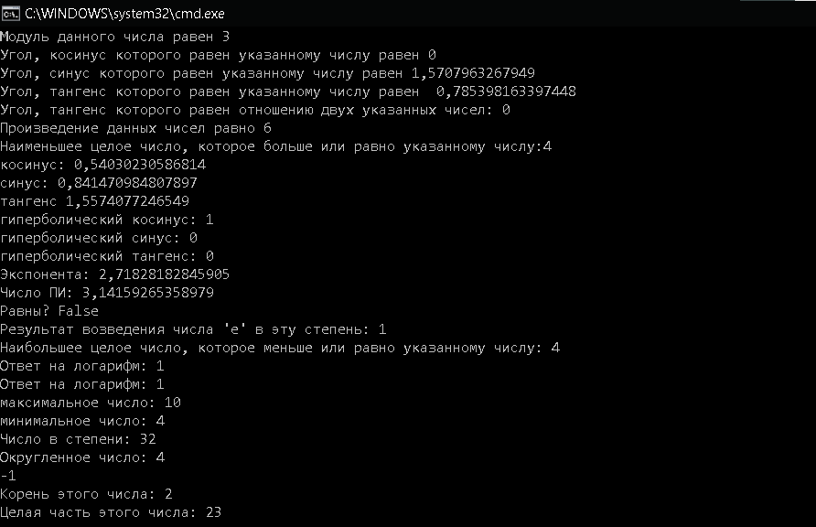

**Индивидуальная часть:**

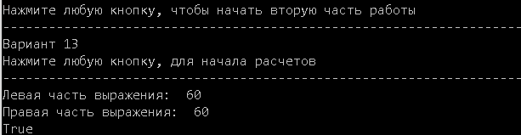

**7. Вывод по работе**

При помощи интегрированной среды разработки (*IDE*) *Microsoft Visual Studio* на языке *Visual C#,* составил программное обеспечение, в котором исследовал все функции, входящие в состав модуля-класса “Math”, попутно освоив их. Также с помощью функций, входящих в состав модуля-класса “Math”, выполнили индивидуальное задание